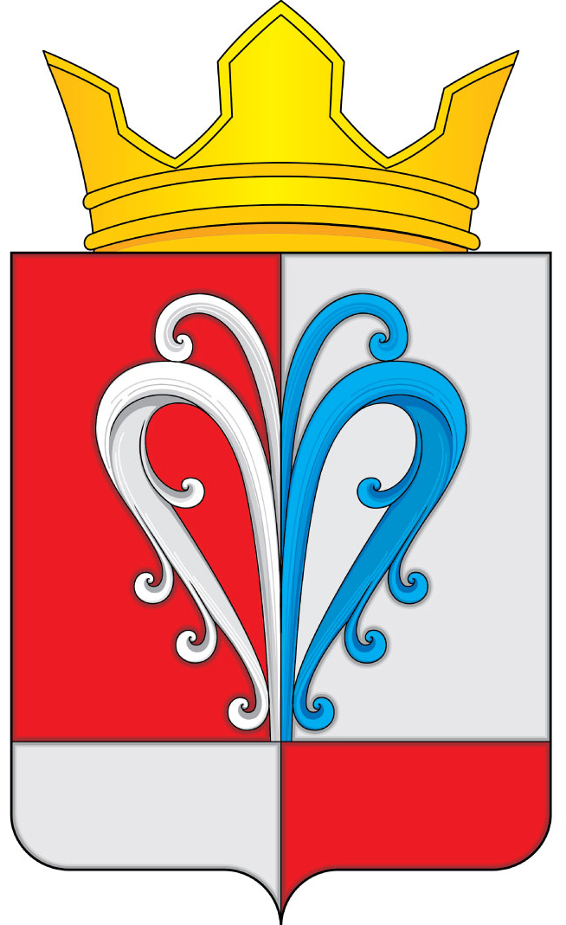
РОССИЙСКАЯ ФЕДЕРАЦИЯ
КАМЧАТСКИЙ КРАЙ
ЕЛИЗОВСКИЙ МУНИЦИПАЛЬНЫЙ РАЙОН
СОБРАНИЕ ДЕПУТАТОВ
НАЧИКИНСКОГО СЕЛЬСКОГО ПОСЕЛЕНИЯ
3-Й СОЗЫВ 39-Я ОЧЕРЕДНАЯ СЕССИЯ

РЕШЕНИЕ

«27» февраля 2018 | №128

Об отмене решения Собрания депутатов Начикинского сельского поселения от 20.03.2008 №160 об утверждении «Регламента Собрания депутатов Начикинского сельского поселения»

Рассмотрев протест прокурора от 31.01.2018 №17/07-02-2018 на Регламент Собрания депутатов Начикинского сельского поселения, утвержденный решением Собрания депутатов Начикинского сельского поселения от 20.03.2008 №160, руководствуясь Уставом Начикинского сельского поселения,

Собрание депутатов Начикинского сельского поселения
РЕШИЛО:

1. Регламент Собрания депутатов Начикинского сельского поселения, утвержденный решением Собрания депутатов Начикинского сельского поселения от 20.03.2008 №160 (с изменениями от 19.06.2009г. №248, от 26.04.2013г. №138), отменить.

Председатель Собрания депутатов
Начикинского сельского поселения О.М. Хрюкина

